Session 生命周期控制：

public void setMaxInactiveInterval(int interval)

设置 Session 的超时时间（以秒为单位），超过指定的时长，Session 就会被销毁。

值为正数的时候，设定 Session 的超时时长。

负数表示永不超时（极少使用）

public int getMaxInactiveInterval()

获取 Session 的超时时间

public void invalidate()

让当前 Session 会话马上超时无效。

Session 默认的超时时间长为 30 分钟。

因为在 Tomcat 服务器的配置文件 web.xml中默认有以下的配置，它就表示配置了当前 Tomcat 服务器下所有的 Session 超时配置默认时长为：30 分钟。

*<!--表示当前 web 工程。创建出来 的所有 Session 默认是 20 分钟 超时时长-->*

<session-config>

<session-timeout>30</session-timeout>

</session-config>

可以修改默认超时时长，在自己的web.xml中修改即可。

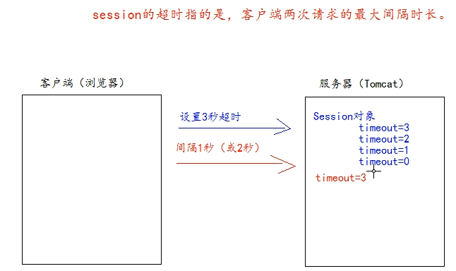

// 让 Session 会话马上超时

session.invalidate();